**TALLER 2**

1. Busque vulnerabilidades de las versiones de bases de datos identificadas en el Taller 1.

1521/tcp open oracle-tns Oracle TNS listener 12.2.0.1.0 (unauthorized)

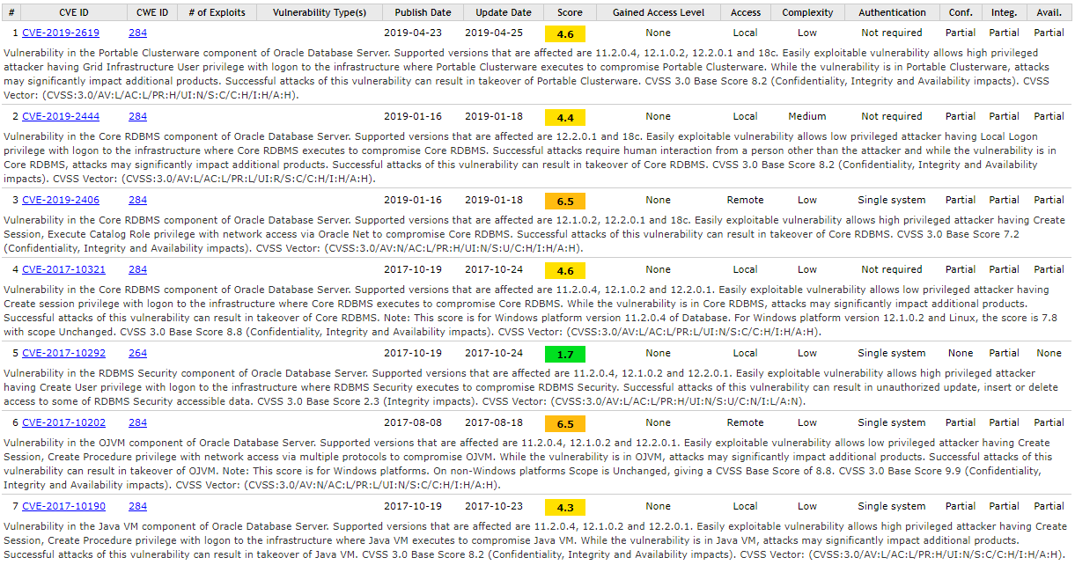

Una función desconocida del componente Core RDBMS es afectada por esta vulnerabilidad. Esto tiene repercusión sobre la confidencialidad, integridad y disponibilidad.

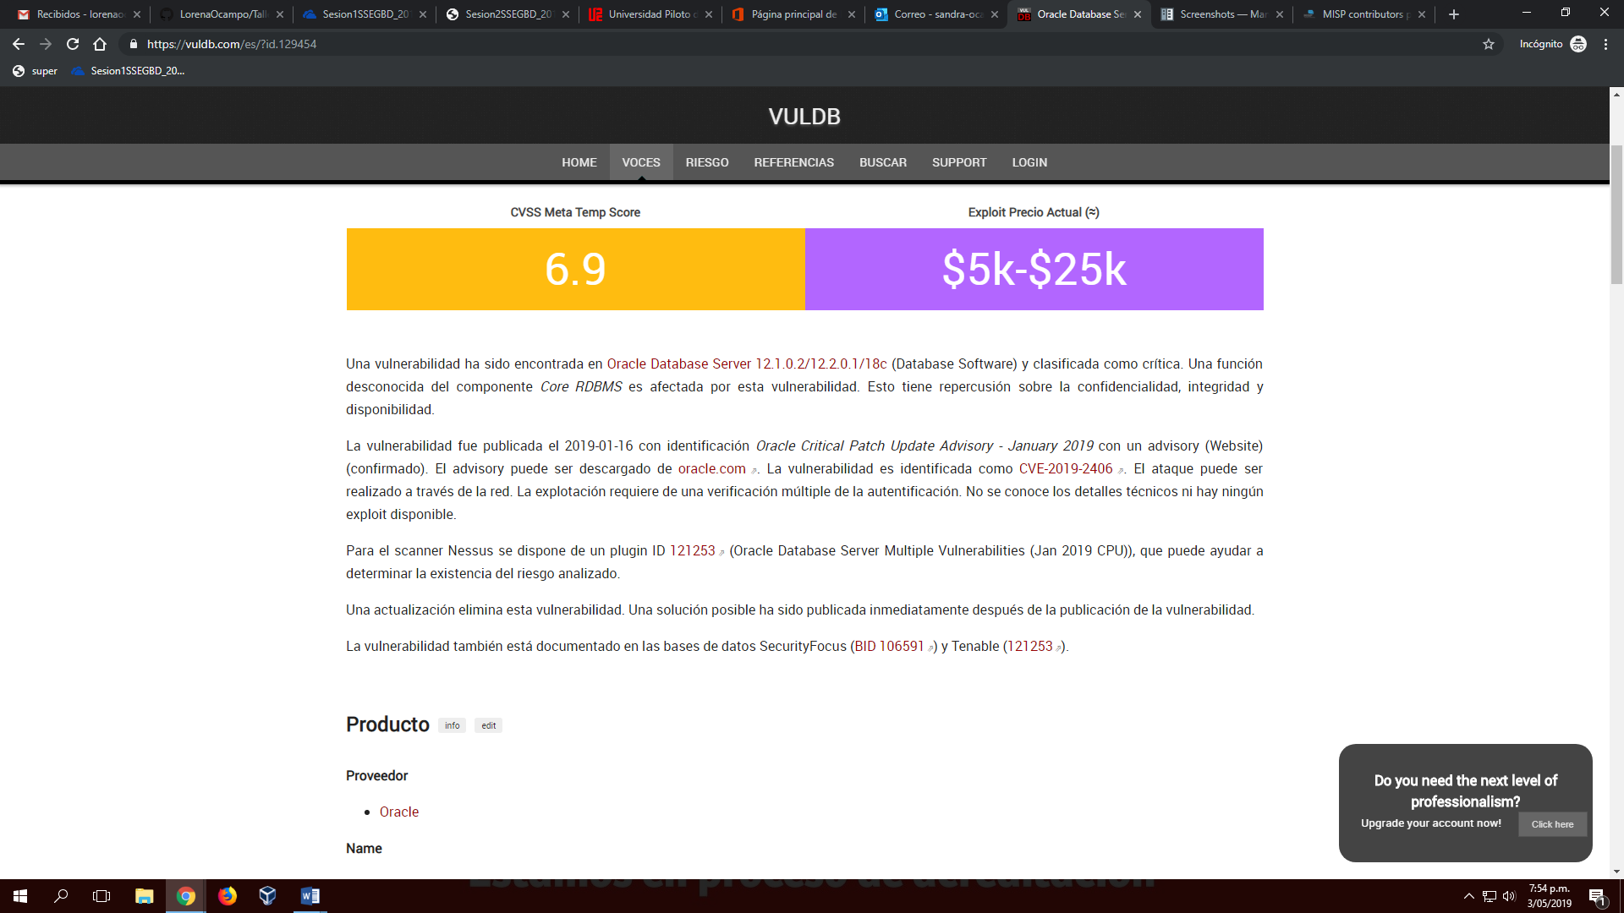

1. Regístrese a 4 fuentes de inteligencias de amenazas

**Fuente1:** <https://exchange.xforce.ibmcloud.com/>

|  |  |
| --- | --- |
|  |  |

**Fuente2:** <https://otx.alienvault.com/#confirmEmail>

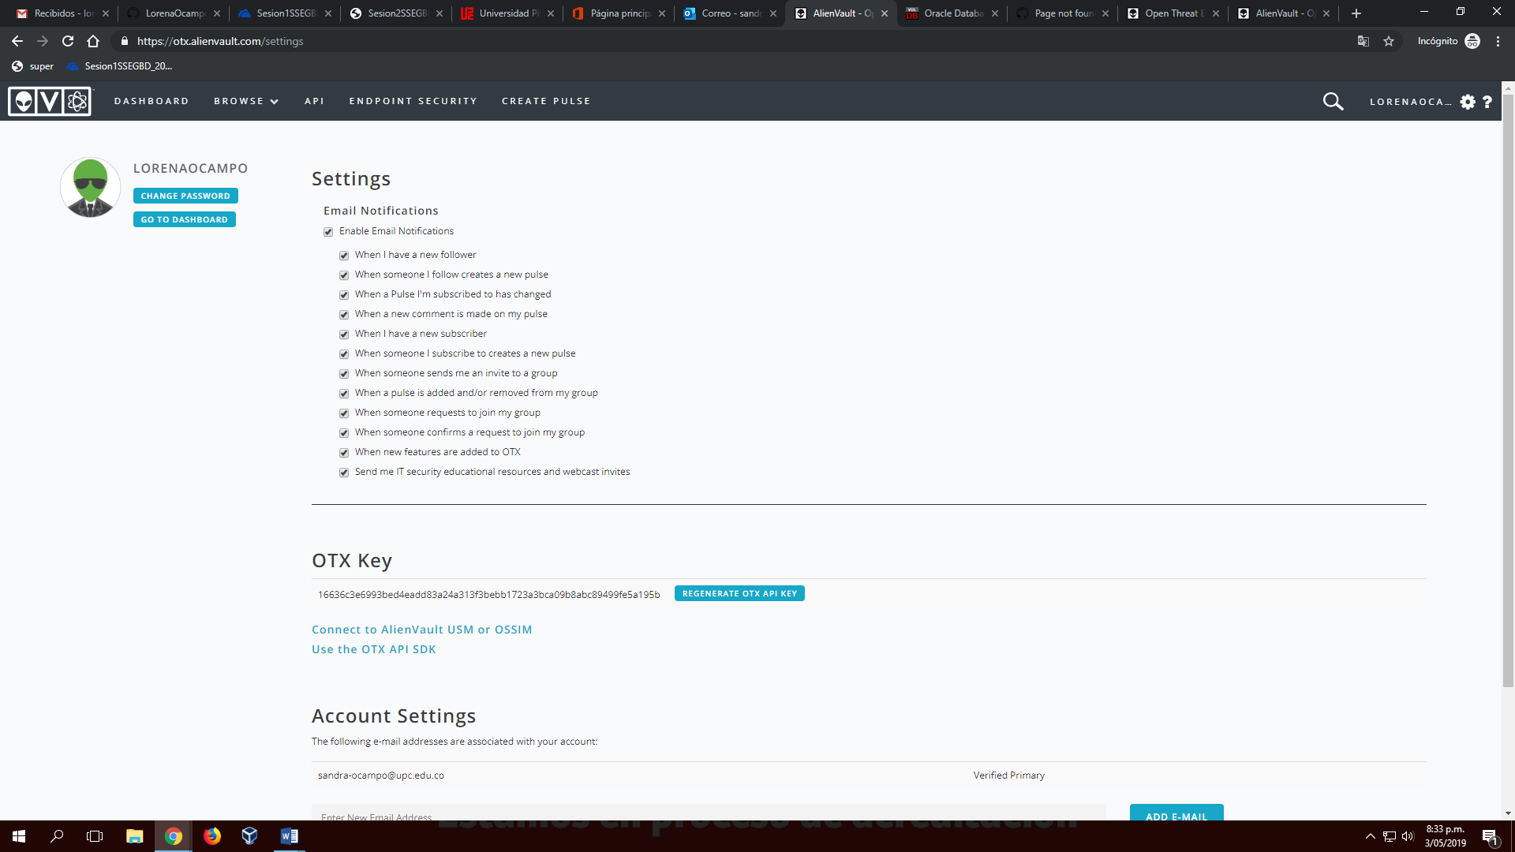

**Fuente3:** [https://threatconnect.com/thank-you-account-confirmation/](https://threatconnect.com/thank-you-account-confirmation/?submissionGuid=27a54e46-cd6a-416b-90ba-e0e4e1a30fc7)

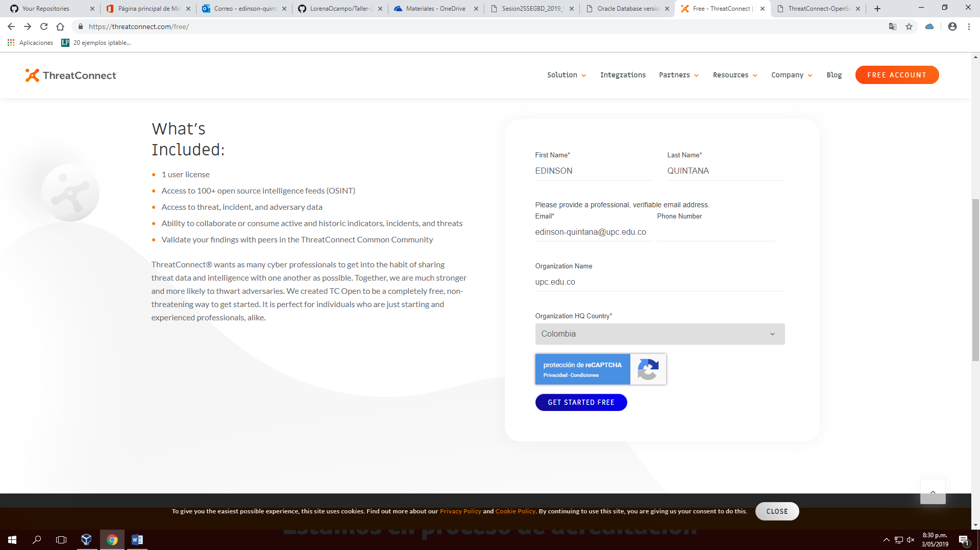

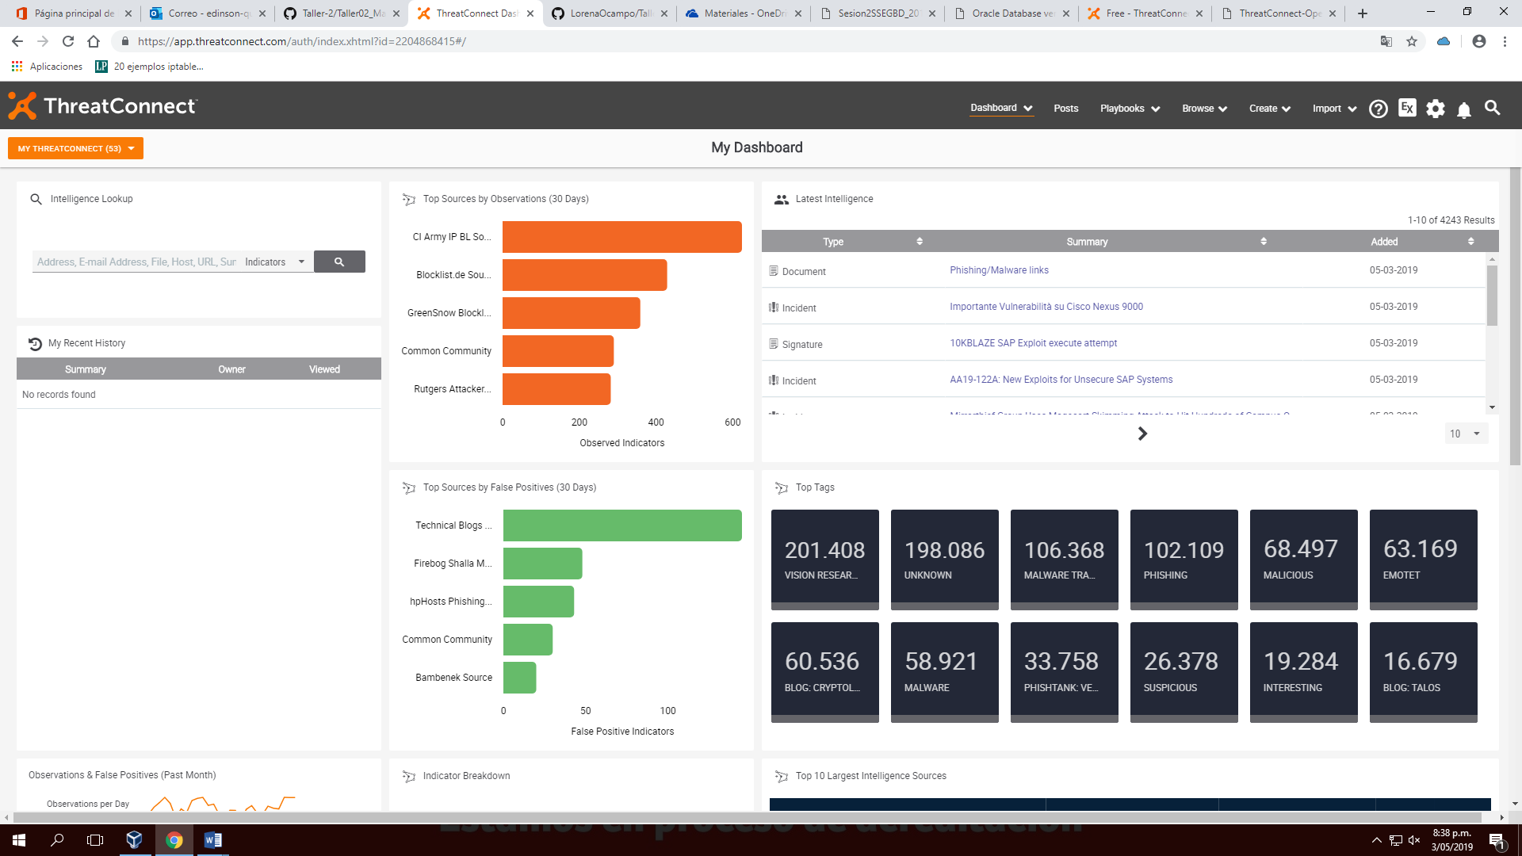

**Fuente4:** <https://www.eclecticiq.com/fusion-center/intelligence-essentials/registered?type=trial>

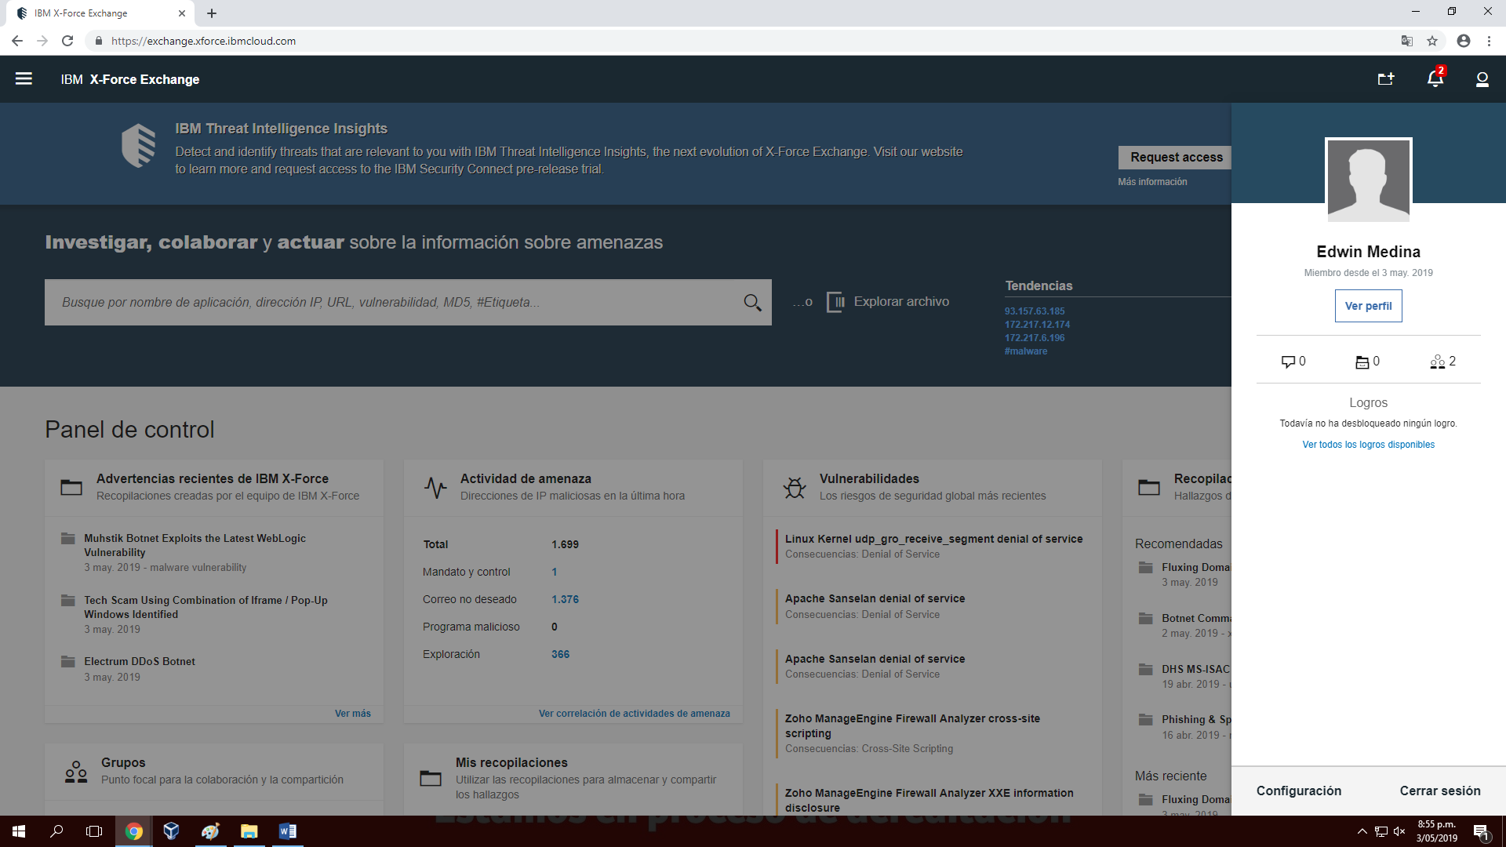

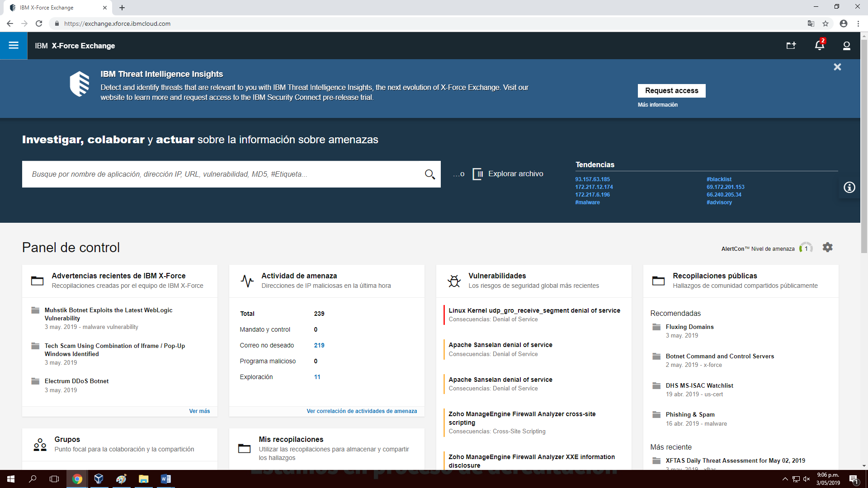

1. En estas 4 fuentes de inteligencia de amenazas busque al menos un reporte de cada una de las bases de datos identificadas en el Taller 1.
2. Coloque una muestra de cada uno de los reportes de amenazas en un repositorio de GitHub y envíe el enlace del repositorio al docente.

**Fuente1:** <https://exchange.xforce.ibmcloud.com/>

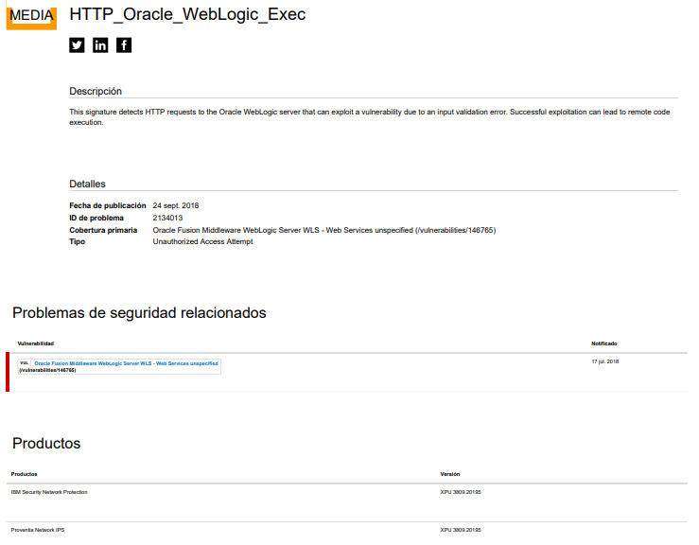

**Fuente2:** <https://otx.alienvault.com/pulse/5a9425c97f4da03d254e01d0>

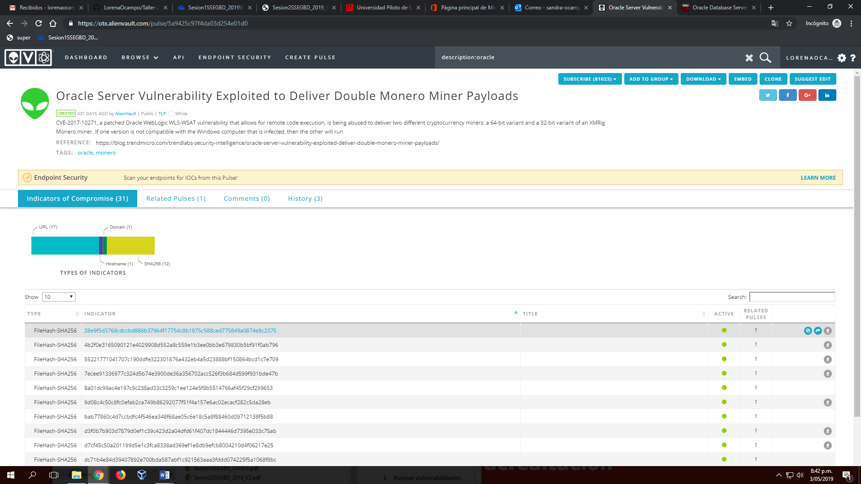

**Fuente3:**<https://app.threatconnect.com/auth/incident/incident.xhtml?incident=2276923873&owners=null&owner=Technical%20Blogs%20and%20Reports#/>

